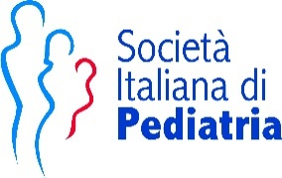
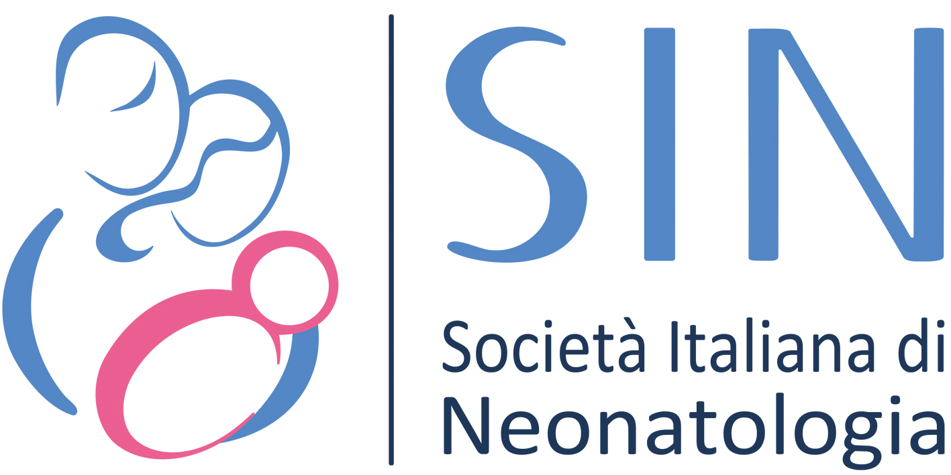

PATOLOGIA MAMMARIA: SI PUÒ ALLATTARE IN SICUREZZA!
Una Position Statement condivisa da 20 enti fa chiarezza su molte delle controindicazioni all’allattamento

Una delle strategie per promuovere l’allattamento nella nostra società è quella di far chiarezza sulla lista delle controindicazioni ad allattare, che risulta eccessivamente e scorrettamente molto più lunga del necessario sia nell’immaginario collettivo e popolare, sia, purtroppo ancor oggi, secondo l’opinione di molti operatori sanitari.
È compito delle Società scientifiche dare una risposta a questa problematica, demolendo appunto quando necessario questi miti e false opinioni.
La Società Italiana di Neonatologia (SIN) e la Società Italiana di Pediatria (SIP), assieme ad altri 18 Enti, fra Società scientifiche, Federazioni professionali e Istituti di ricerca di ambito sanitario, Associazioni, Organizzazioni e ONG per l’Allattamento Materno, si sono unite in un Gruppo di Lavoro nazionale interdisciplinare ed hanno dato vita alla Position Statement sulla Patologia della Mammella e Lattazione (link) che ha rivisitato queste convinzioni inappropriate ed oramai superate, alla luce delle più aggiornate evidenze scientifiche.
Oltre SIN e SIP, hanno partecipato al Gruppo di Lavoro, promosso e coordinato dal Dott. Riccardo Davanzo, Presidente della Commissione Allattamento della Società Italiana di Neonatologia COMASIN: ANDOS Onlus Nazionale (Associazione Nazionale Donne Operate al Seno), ANISC (Associazione Nazionale Italiana Senologi Chirurghi), AOGOI (Associazione Ostetrici-Ginecologi Ospedalieri Italiani), Associazioni e ONG per l’Allattamento Materno, Centro Antiveleni-Bergamo, Comitato Italiano per l’UNICEF, ESRA (European Society of Regional Anaesthesia & Pain Therapy), FIMMG (Federazione Italiana Medici di Medicina Generale), FIMP (Federazione Italiana Medici Pediatri), FNOPI (Federazione Nazionale Ordini Professioni Infermieristiche), FNOPO (Federazione Nazionale degli Ordini della Professione di Ostetrica), IEO (Istituto Europeo di Oncologia IRCCS), SICPRE (Società Italiana di Chirurgia Plastica, Ricostruttiva-rigenerativa ed Estetica), SIGO (Società Italiana di Ginecologia ed Ostetricia), SIPO (Società Italiana di Psico-Oncologia) e SIRM (Società Italiana di Radiologia Medica ed Interventistica).

La Position Statement di oltre 60 pagine, condivisa da un insieme di ben 20 Enti, specializzati in materia, passa in rassegna sistematicamente la compatibilità e sicurezza dell’allattamento con le principali patologie mammarie in atto (per esempio un’infezione) o pregresse (per esempio un intervento chirurgico).

“Se nelle patologie mammarie si valuta attentamente il rapporto rischi/benefici, quasi sempre è possibile incoraggiare senza incertezze l’allattamento di una madre che sia adeguatamente informata e naturalmente motivata ad avviare o a non interrompere l’allattamento”, commentano SIN e SIP. “In particolare, le indagini strumentali al seno di tipo radiologico, ecografico e le risonanze nucleari (anche con mezzo di contrasto) sono assolutamente compatibili con l’allattamento e correttamente interpretabili, anche se la mammella è in fase di lattazione”.

La donna non deve smettere di allattare per sottoporsi ad accertamenti diagnostici, che d’altro canto non vanno neppure in alcun modo procrastinati, per non ritardare la diagnosi di un eventuale cancro del seno. Anche l’agobiopsia, come confermato dagli specialisti, è compatibile con l’allattamento.
Pur rappresentando condizioni cliniche che in varia misura ostacolano l’allattamento, la mastite o l’ascesso mammario, così come un pregresso cancro al seno o una mastoplastica, non controindicano l’allattamento.
Gli operatori sanitari aggiornati e ben orientati, quindi, possono supportare le donne ad allattare il proprio bambino anche in caso di patologia della mammella.

________________________________________________________________________________________________

UFFICIO STAMPA SIP Società Italiana di Pediatria
Cinthia Caruso cell. 3337902660
ufficiostampasip@gmail.com – www.sip.it

UFFICIO STAMPA SIN Società Italiana di Neonatologia
BRANDMAKER
Marinella Proto Pisani cell.3397566685 - Valentina Casertano cell.3391534498
sin@brandmaker.it - www.sin-neonatologia.it

